***PREPA EN LÍNEA-SEP***

***CUARTA GENERACIÓN***

 ***CAMPUS 2***

***GRUPO G4-20***

***MÓDULO 23***

***SEMANA 23***

# **Actividad 6**

## “Fase 6: Control. Diagrama de Gantt para gestión del proyecto”

## *Facilitador:*

**LILIANA MIRANDA LUQUE**

***Alumno:***

***Francisco Hernández Morales***

***Fecha:***

***21 de octubre 2017***

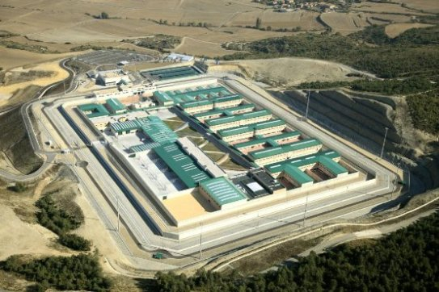

**¡Por un centro de readaptación social digno y educativo!**

c

|  |  |  |  |  |
| --- | --- | --- | --- | --- |
| Primera fase: Actividades Previas. | | | | |
| 1.- Actividades Previas:  Hacer reuniones, informar y recabar firmas de la comunidad para solicitar al gobierno federal, la reubicación del centro de readaptación social. | Tiempo total de la actividad | Tiempo de inicio | Tiempo de conclusión | Tareas |
| 1 día | 01/10/17 | 01/10/17 | 1.1 avisar a los vecinos de la reunión. |
| 3 días | 02/10/17 | 04/10/17 | 1.2 recabar las firmas. |
| 1 día | 05/10/17 | 05/10/17 | 1.3 hacer el escrito |

|  |  |  |  |  |
| --- | --- | --- | --- | --- |
| Segunda fase: actividades de desarrollo | | | | |
| 2.- Solicitar la realización de un proyecto arquitectónico de la obra.  3.- Realizar la presentación del proyecto. | Tiempo total de la actividad | Tiempo de inicio | Tiempo de conclusión | Tareas |
| 5 días | 05/10/17 | 10/10/17 | 2.1 realizar planos arquitectónicos. |
| 5 días | 11/10/17 | 15/10/17 | 2.2 realizar planos estructurales. |
| 1 día | 16/10/17 | 16/10/17 | 3.1 mostrarlos al director. |

|  |  |  |  |  |
| --- | --- | --- | --- | --- |
| Tercera fase: actividades de concreción. | | | | |
| 4.- Acordar los días y fechas de las reuniones  5.- Organizar la información impresa y en audio | Tiempo total de la actividad | Tiempo de inicio | Tiempo de conclusión | Tareas |
| 2 días | 17/10/17 | 18/10/17 | 4.1 organizar los horarios. |
| 2 días | 19/10/17 | 20/10/17 | 5.1 elegir la información para finalizar el proyecto |

|  |  |  |  |
| --- | --- | --- | --- |
| Actividad | Fecha de inicio | Días | Fecha final |
| 1.1 | 01/10/2017 | 1 | 01/10/2017 |
| 1.2 | 02/10/2017 | 3 | 04/10/2017 |
| 1.3 | 05/10/2017 | 1 | 05/10/2017 |
| 2.1 | 05/10/2017 | 5 | 10/10/2017 |
| 2.2 | 10/10/2017 | 5 | 15/10/2017 |
| 3.1 | 15/10/2017 | 1 | 16/10/2017 |
| 4.1 | 16/10/2017 | 2 | 18/10/2017 |
| 5.1 | 18/10/2017 | 2 | 20/10/2017 |

Fuentes:

(Miranda Luque, 2017) (El baúl de curiosidades, 2014)

El baúl de curiosidades. (26 de mayo de 2014). *www.youtube.com*. Obtenido de como hacer un Diagrama de Gantt en excel // FACIL: https://www.youtube.com/watch?v=5UdWNgZ96nA

Miranda Luque, L. (19 de Octubre de 2017). *mod/forum*. Obtenido de Módulo 23 Tecnologías emergentes para la administración y gestión: http://148.247.220.224/mod/forum/discuss.php?d=15074